# Ako variť puding

(Pre 2 osoby)

Užite si dezert! xxx

## prísady

|  |  |
| --- | --- |
| cukor | 10 lyžíc |
| vajíčko | 2 |
| mlieko | 400 cc |

## kroky

1. Pridajte polievkovú lyžicu cukru a lyžičku vody v každej zo 2 hrnčeky, potom teplo každý hrnček v mikrovlnnej rúre (600 W, 1,5 -. 2,5 min).
2. pridať zvyšok cukru a 2 vajcia do misy a premiešame *s metličkou* , Potom pridajte mlieko do misy a premiešame **ešte viac** , Naliať ju do 2 šálka (1).
3. Opäť platí, že miesto každého z hrnčekov do mikrovlnnej rúry a teplo je (600 W, 2,5 min.). Nechajte v rúre, kým to bude v pohode.
4. Chill je po dobu 3 hodín v chladničke.

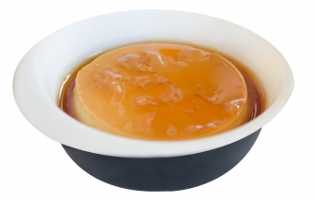

Nájdete viac pudingov [na webe](https://www.google.co.jp/search?q=pudding&hl=ja&source=lnms&tbm=isch&sa=X&ei=ValDVavqGsHNmwXs_oGoCA&ved=0CAgQ_AUoAQ&biw=1366&bih=645) !

Užite si dezert!

To je veta, že som pridal 11. marca th 2020.